前端（高级：1中级：7低级：3）
- 个人中心：微信授权登录注册后，该用户昵称还是为“我还没有昵称”不合理，默认获取微信昵称。【功能，中】
- 注册：后台已删除会员前端注册提交页面不跳转，再次提交，提示该账号已注册。【功能，中】
- 首页-定位：苹果手机缺少自动定位功能【功能，中】
- 个人中心-我的邀请：分销下线功能没有实现，建议使用微信授权的方式实现该功能【功能，高】
- 首页-公告：后台公告编辑框中设置的成交单数多余1单，前端公告中显示为“...推荐客户成交一单”【功能，低】
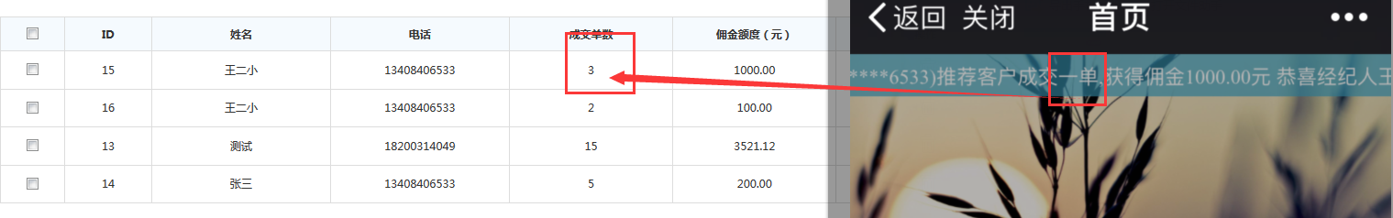
- 我的客户：列表显示顶部被遮挡一部分【界面，低】
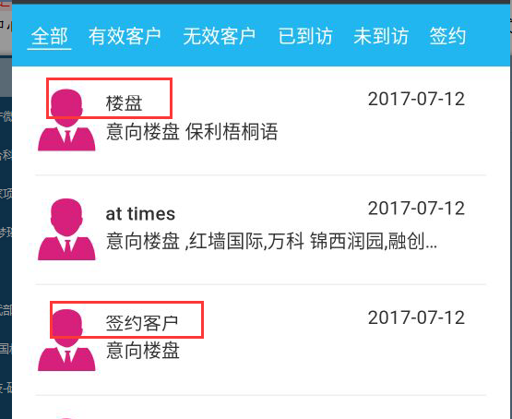
- 我的客户-客户详情：已签约客户详情页面缺少签约情况信息【功能，中】
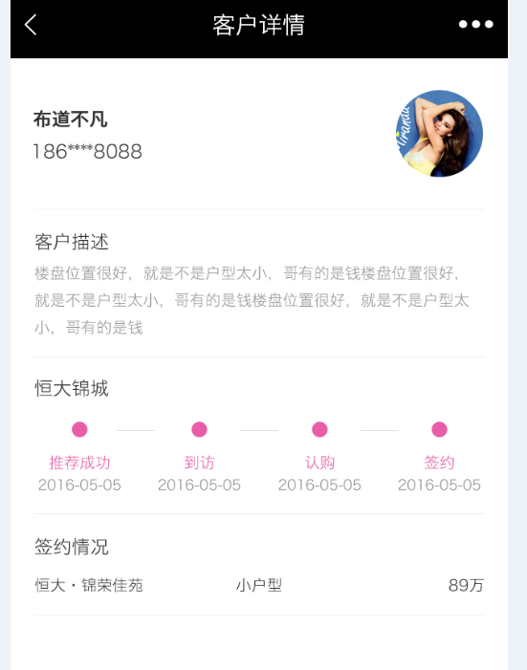
- 楼盘详情-导航：iPhone手机该页面搜索失败，不能进行导航；Android手机缺少搜索功能【功能，中】
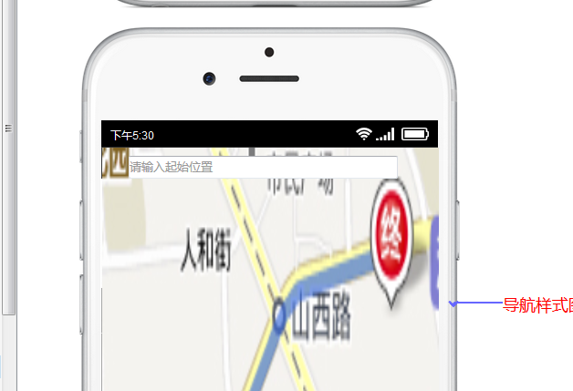
- 我的钱包：后台设置的有效推荐和已到访分别为20元和200元，前端用户获得金额分别为4元和40元不合理；根据原型，购房分销明细应该描述为“签约XX（楼盘名）”。【功能，中】
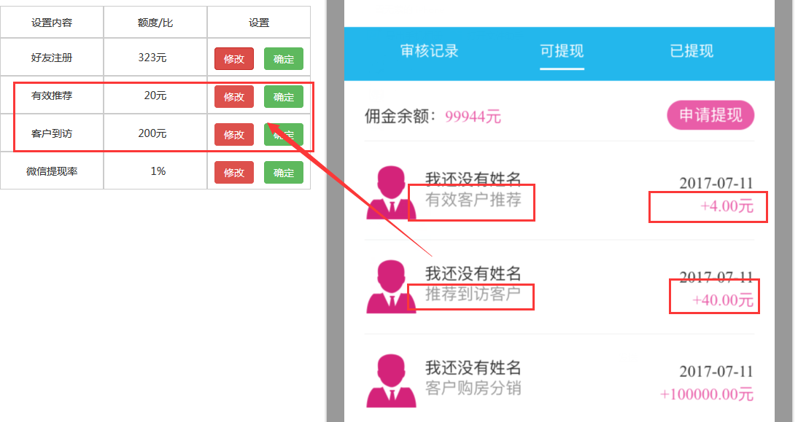
- 百维活动-排行榜：用户的推荐人数和成交人数显示为0，与实际人数不符【功能，中】
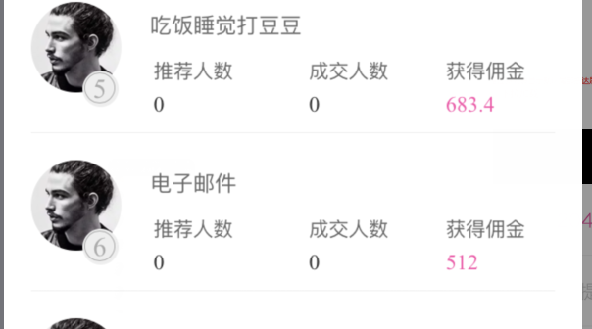
- 站内信：后台上传的图片前端显示出现拉伸等现象，建议要自适应手机屏幕。【界面，中】
- 资讯详情：没有获取到后台上传的封面图，如果不显示的话，建议隐藏掉。【界面，低】
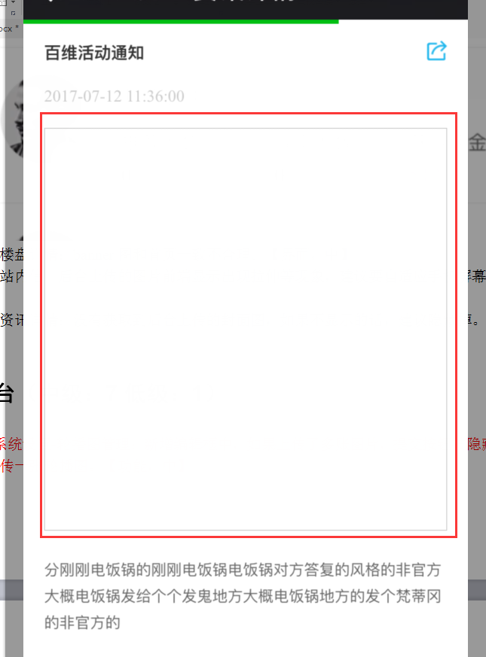

后台（高级：2中级：18低级：11）
- 系统设置-轮播图管理：新增编辑框中，如果上传了多账图片，提交按钮被隐藏，建议只能上传一张轮播图。【功能，中】
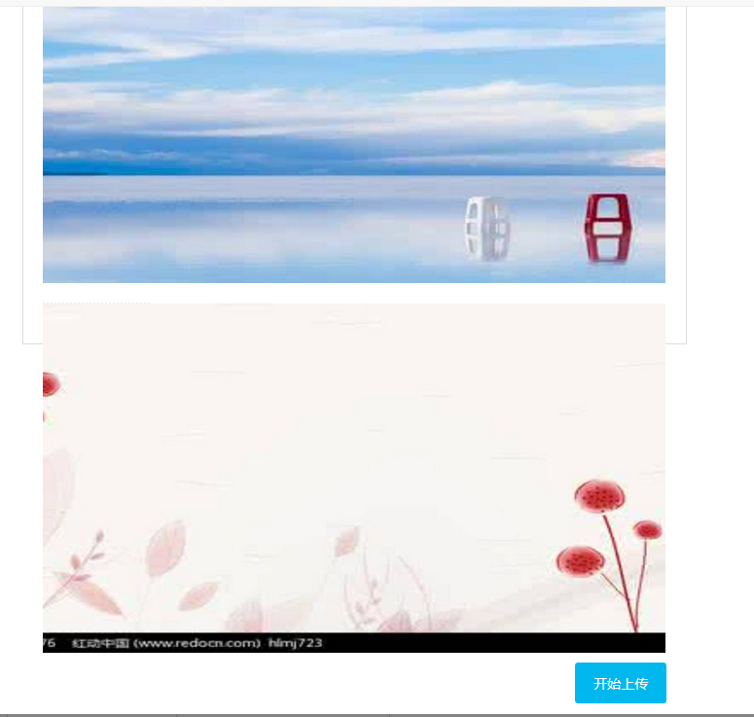
- 查询筛选条件：建议点击查询后，已输入/已选择的查询筛选条件不能自动清空【功能，低】
- 排行榜-图片上传：谷歌浏览器图片上传失败【兼容，中】
- 系统设置-内容管理：根据原型，关键字查询包含标题和类型；查询按钮显示为“搜用户”不合理【功能，低】
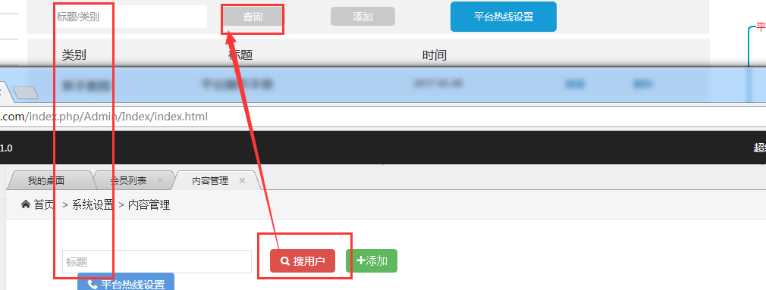
- 系统设置-内容管理：后台有多篇同一类型的文章，前端只展示了一条。请与产品协商修改方案；建议编辑框中的类型“支付说明”改为“提现说明”【功能，中】
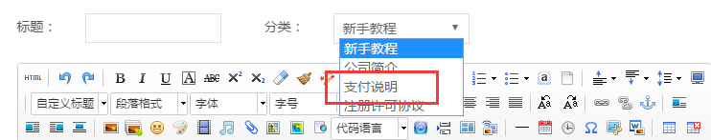
- 会员管理：根据原型，只显示“佣金总额”和“佣金余额”列，建议按照原型列表显示同时对应金额需要重新统计。【功能，中】
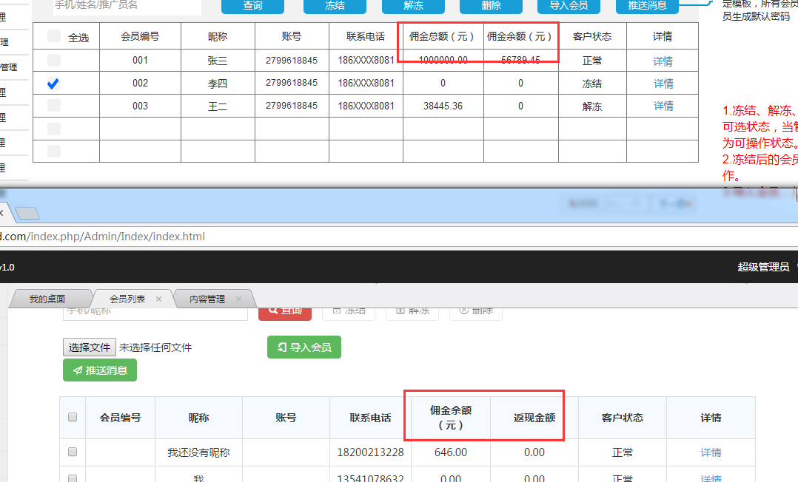
- 会员管理：列表中的会员编号和账号显示为空，编号系统自动生成，账号即为用户注册号码；建议取消联系电话列信息，导入会员表格中的联系电话改为账号【功能，低】
- 会员管理：会员导入报错【功能，高】
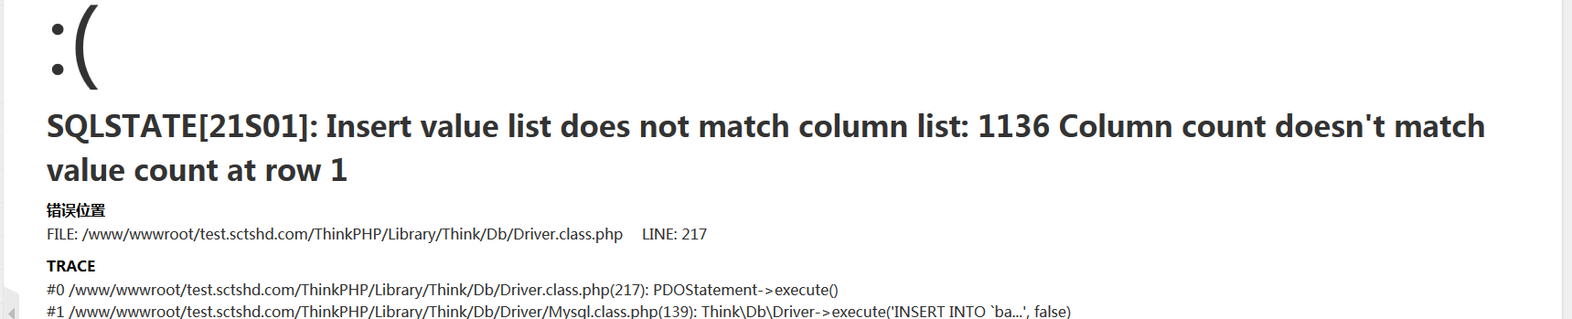
- 会员管理：推送消息失败，点击确认后，没有提示信息，前端对应用户信箱汇总没有该条消息；建议选择了用户才能进行消息推送。【功能，中】
- 会员管理：已冻结的用户还可以执行提现操作不合理。【功能，中】
- 会员管理：详情页面刚注册用户，头像显示为空；明细动态中有效客户和已到访客户明细没有明确；余额应该显示变更之后的数据【功能，中】
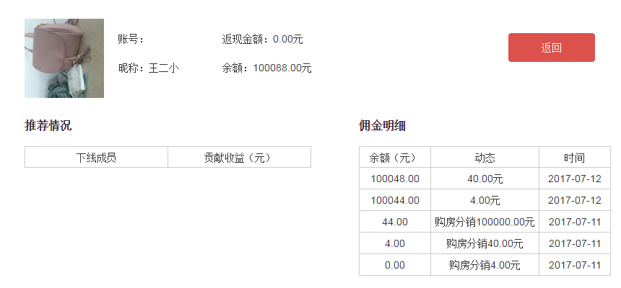
- 会员管理-排行榜：非手动添加排行信息详情页面点击删除确认框确认按钮，弹框不消失；点击编辑按钮，页面报错。【功能，高】
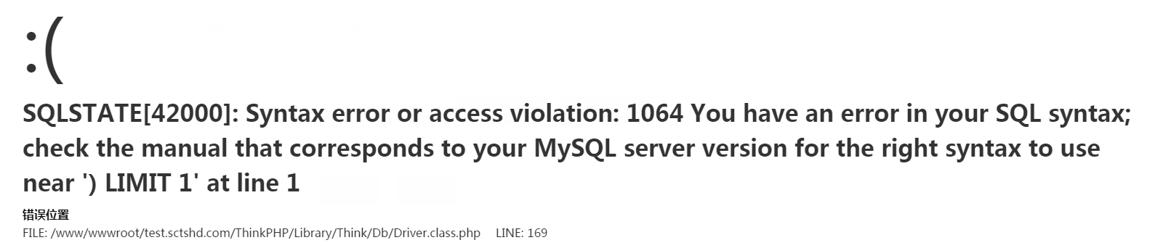
- 会员管理-排行榜：系统已有用户自动排名详情中的内容与该用户信息显示不一致，目前默认显示的是上一次点击后台手动添加的排行用户信息。【功能，中】
- 后台管理-操作日志：操作人/操作时间查询失败，没有展示对应的搜索结果【功能，中】
- 后台-操作员管理：根据原型，新增/编辑框中输入项为管理员账号、角色、密码、管理员名。目前输入项与原型不一致。【功能，低】
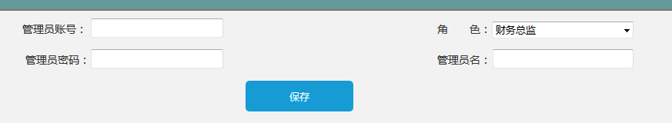
- 财务管理：缺少财务管理报表【功能，中】
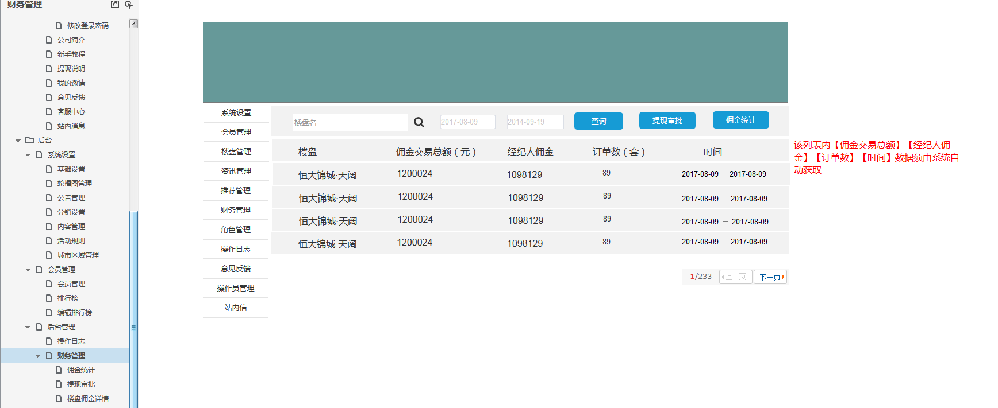
- 财务管理-提现审批：根据原型，关键字查询包含姓名/电话/昵称【功能，低】
- 后台-意见反馈：根据原型，列表中的姓名应该显示为“昵称”，并且要获取前端用户的昵称。刚注册用户默认获取微信昵称【功能，中】
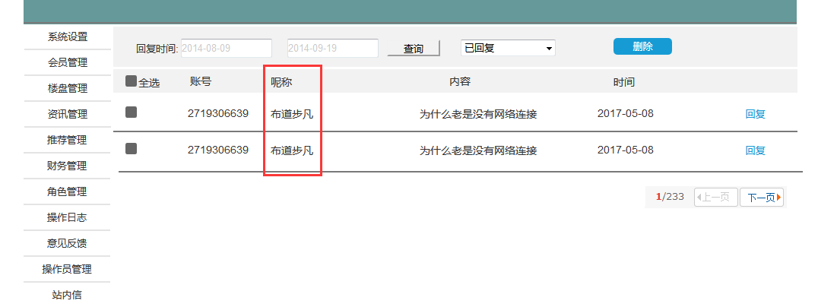
- 楼盘管理：打开修改编辑框，已输入的信息会清空，如楼盘副标题，周边只默认显示一个。【功能，中】
- 楼盘管理：图片上传建议做一个明显的上传图标，用户体验不佳；楼盘地址地图定位失败【功能，低】
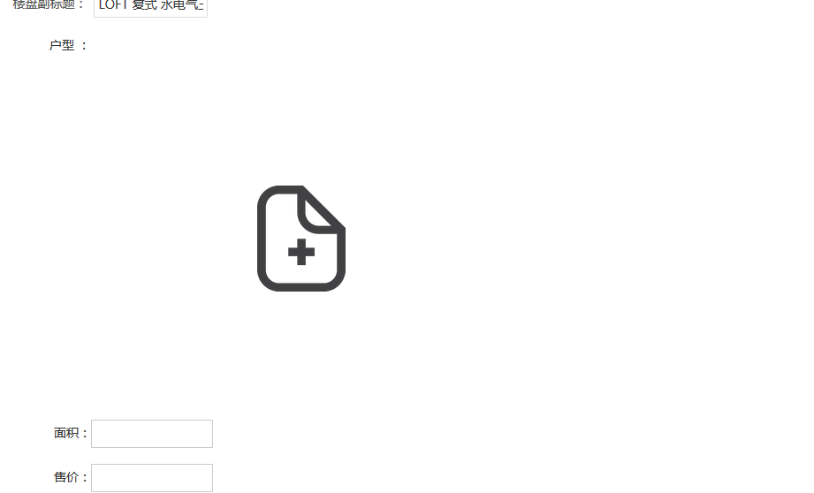
- 楼盘管理：配套信息周边缺少删除功能，原型中没有明确，确认是否添加【功能，低】
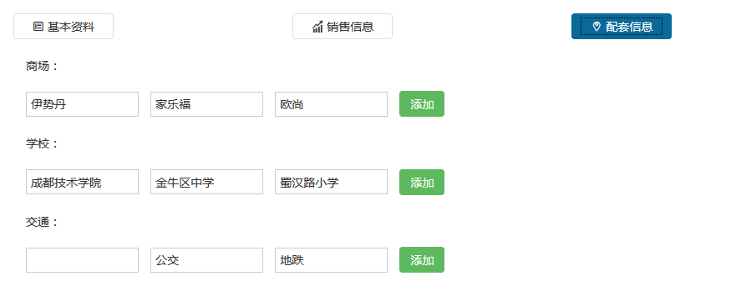
- 楼盘管理：楼盘图片需要上传多账图片，上传的图片显示为前端楼盘详情页面的banner图【功能，中】
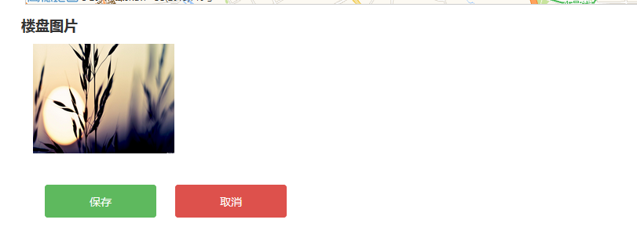
- 资讯管理：根据原型关键字查询包含类型和标题，目前类型查询失败【功能，低】
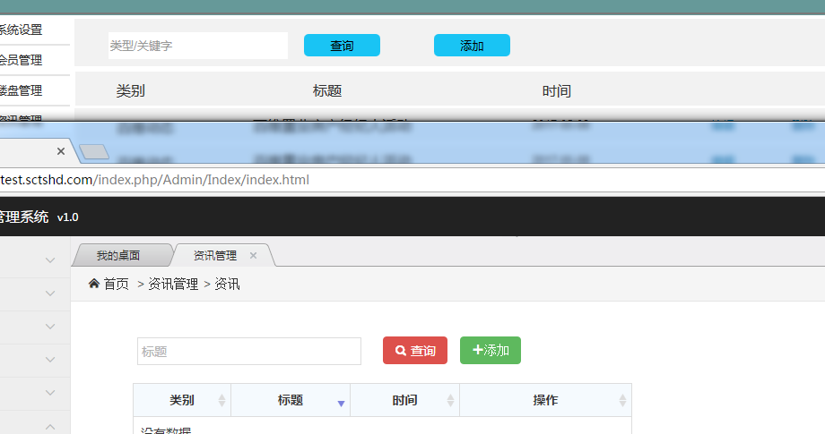
- 界面显示：用户长时间处于待机状态，重新登录系统后，显示需要调整【功能，低】
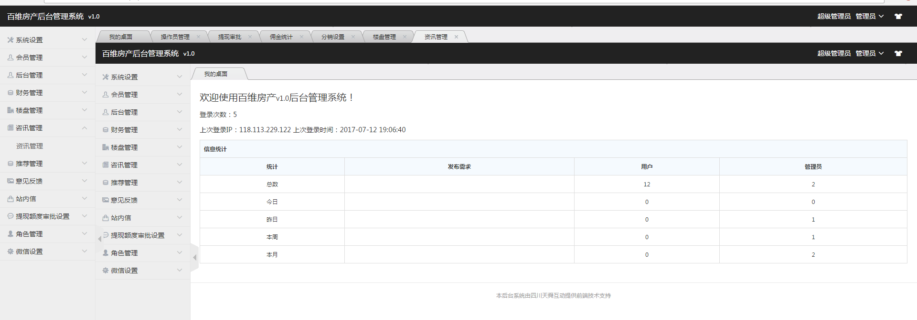
- 推荐管理-推荐客户：可以跨状态设置不合理，如未设置可以修改状态为已访问；佣金没有进行累加不合理。【功能，中】
- 列表排序：建议按照添加时间倒序排列，如推荐用户列表、站内信列表等【功能，中】
- 推荐管理-推荐用户：推荐楼盘为空，修改状态提示“楼盘为填写”不合理，因为前段意向楼盘为非必填项，后台不需进行判断。【功能，低】
- 推荐管理-推荐用户：签约客户管理签约详情中修改了楼盘价格后，价格没有刷新；新添加的签约详情列表页面的推荐楼盘显示为空。【功能，中】

- 推荐管理-推荐用户：推荐列表，签约客户管理列表，签约客户详情页面缺少购买楼盘名称及价格。【功能，中】
- 意见反馈：后台无数据。【功能，中】
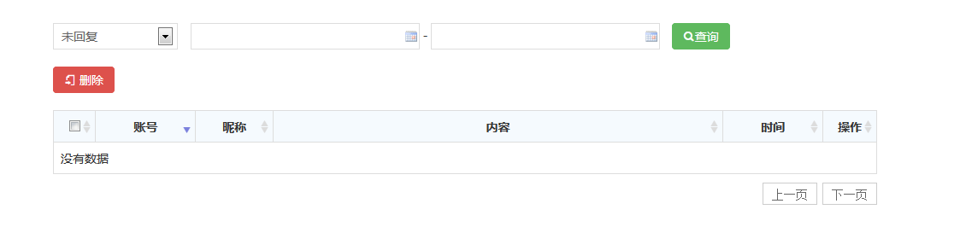
- 站内信：列表中收信人所有会员显示有错别字【界面，低】
